ESCUELA SUPERIOR POLITECNICA DEL LITORAL

FACULTAD DE ECONOMIA Y NEGOCIOS

EXAMEN PARCIAL DE CONTROL DE GESTION.

PARTE 1

1.-Que es una plan integral de ventas? Cuales son sus principales propósitos?

2.-Explique el plan táctico de ventas y describa como se relaciona con el programa global de planificación y control de utilidades.

Parte 2

La Cia XYZ vende dos productos A y B que se distribuyen en dos regiones de ventas , distrito este y distrito oeste. SE ha desarrollado el siguiente presupuesto

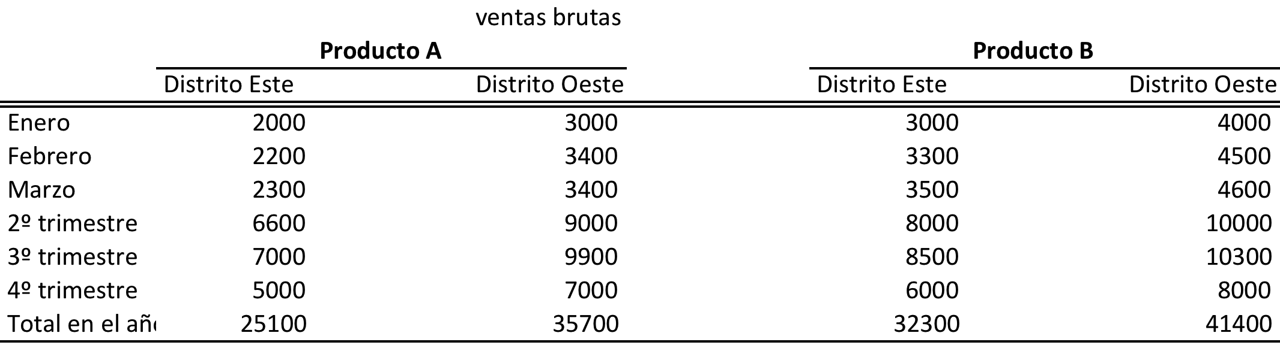

Para el distrito Este el precio planificado del producto A es 3,30 y para el distrito oeste de 3,40

Para el distrito Oeste el precio de A es 4,30 y para el oeste de 4,40. Se espera que se devuelvan 1% de las ventas brutas para A y 1,5% para B.

Los gastos planificados son los siguientes:

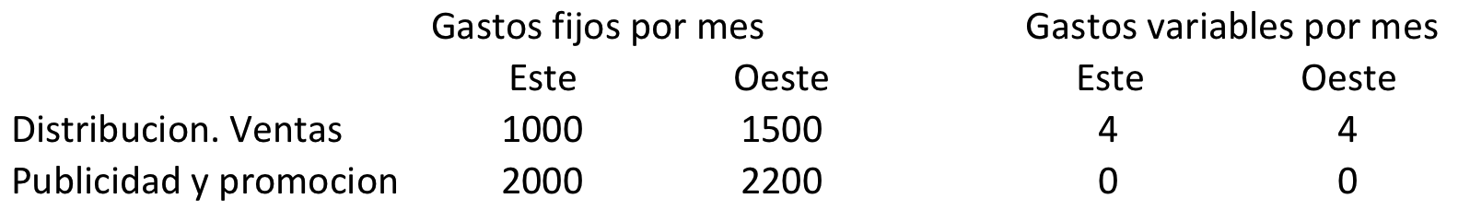

Complete la siguiente cedula:

